Měříme čas – Sluneční hodiny

V tomto pracovním listě si děti procvičí určování času. Seznámí se s některými novými pojmy. V druhé části pracovního listu budou děti pracovat s druhým videem a zkusí vytvořit návod na výrobu jednoduchých slunečních hodin. Pracovní list je určen především žákům 2. až 4. tříd. Dětem postačí připravit si pastelky a tužku. V případě, že se rozhodnou si sluneční hodiny vyrobit, budou potřebovat: tužku, nůžky, lepidlo, karton (čtvrtku), hodinky, barvy a štětec, plastelínu, brčko, pravítko, talíř jako šablonu kruhu.
Historie slunečních hodin
Pokus: Výroba slunečních hodin
__________________________________________________

- V dnešní době je velmi jednoduché zjistit, kolik je hodin. Zopakuj si určování času a zakresli do ciferníků správný čas.
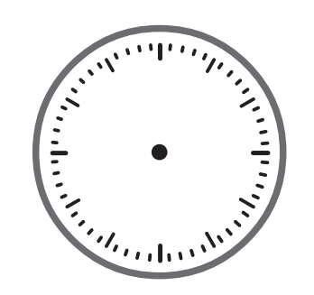
18:00
12: 15
TŘIČTVRTĚ NA TŘI
PŮL SEDMÉ
- 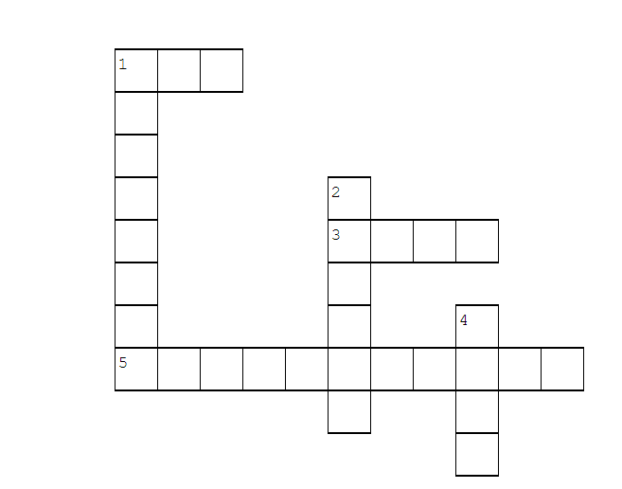Ve videu jste se dozvěděli, že sluneční hodiny určují čas podle toho, jak se slunce pohybuje po obloze. Vyluštěte křížovku
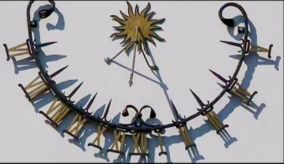

¨

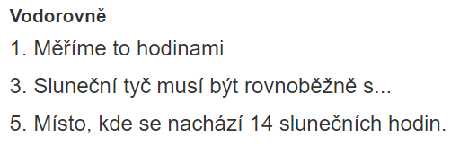

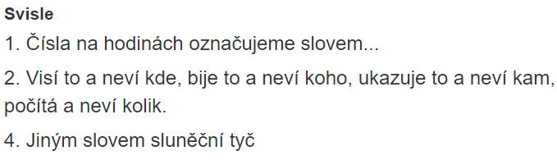

- Ve druhém videu se podívejte na návod, jak si vyrobit své vlastní sluneční hodiny. Zapište postup krok za krokem. Dokážete si své vlastní sluneční hodiny také vyrobit?
Pokračujte v návodu:
- Nakreslím kruh, který vystřihnu. Mohu obkreslit talíř.
- ………………………………………………………………………………………………………………………………………………………………………………………………………………………………
- ………………………………………………………………………………………………………………………………………………………………………………………………………………………………
- ………………………………………………………………….…………………………………………..………………………………………………………………………………………………………………
- ………………………………………………………………………………………………………………………………………………………………………………………………………………………………
- ………………………………………………………………………………………………………………………………………………………………………………………………………………………………
- ………………………………………………………………………………………………………………………………………………………………………………………………………………………………
- 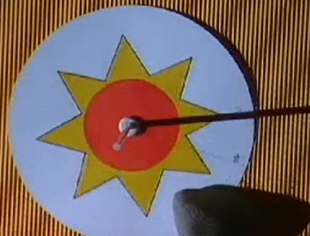………………………………………………………………………………………………………………………………………………………………………………………………………………………………

Co jsem se touto aktivitou naučil(a):
………………………………………………………………………………………………………………………………………………………………………………………………………………………………………………………………………………………………………………………………………………………………………
Autor: Mgr. Veronika Svobodová
Toto dílo je licencováno pod licencí Creative Commons [CC BY-NC 4.0]. Licenční podmínky navštivte na adrese [https://creativecommons.org/choose/?lang=cs].

